Новые стандарты: К чему готовиться родителям пятиклассников

28.08.2015, 15:01 | Текст: Алексей Дуэль
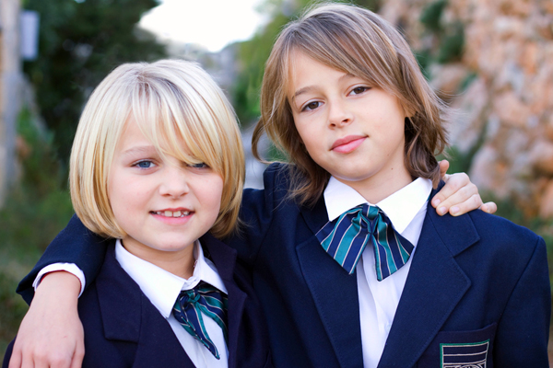
Фото: depositphotos.com
Нынешние пятиклассники, наверное, имею полное право чувствовать себя революционерами. Или подопытными кроликами. Или первопроходцами. Именно они в 2011 году были первыми, кто приступил к обучению в начальной школе по новому федеральному образовательному стандарту для младших классов. Теперь они открывают переход на современные принципы преподавания средней школы.
В 2020 году, когда они перейдут в десятый класс, им достанется дебютировать с образовательным стандартом для старшей школы - самым радикальным из всей цепочки документов, регламентирующих принципы общего образования в России.
Чем школьные занятия для пятиклассников-2015 будут отличаться от привычных их старшим товарищам? Во-первых, утверждают в министерстве образования и науки России, переход на новые образовательные стандарты позволит сделать занятия интересней, обучение - эффективней, а дети получат больше знаний и полезных для жизни умений. В общем, в идеале ничего плохого, кроме хорошего. За счет чего это будет достигнуто?
Предполагается изменить методику преподавания предметов. Учитель теперь станет не источником истины, а модератором, помогающим ученикам самим дойти до нужных знаний. Для педагогов, особенно опытных, это очень серьезная трансформация. Вряд ли она произойдет в один день. Но новый вектор профессионального развития учителям задан.
Полный учебный день. Новый стандарт образования предполагает, что дети заняты в школе не только во время уроков, но и во второй половине дня. Она предназначена для внеурочной деятельности и дополнительного образования. То есть, проще говоря, для разнообразных экскурсий, творческой работы, кружков и секций. Причем все это входит в гарантированный государством минимум занятий, то есть должно быть бесплатным для родителей. При этом у школы есть возможность одновременно проводить и платные кружки. Например, если несколько ребят захотят в свободное время изучать монгольский язык, а школа сможет найти им преподавателя, то за эти уроки, скорее всего, придется заплатить. Но за менее экзотические дисциплины деньги брать не должны.
Между прочим, на внеурочную деятельность за пять лет обучения в средней школе каждому ученику выделено 1750 часов. За занятия с ним в пределах этой нормы учителя будут получать зарплату. Раньше при расчете оклада педагога учитывались только проведенные уроки. Теперь же принцип ее начисления изменится.
Массовая занятость детей во второй половине дня, вероятно, приведет к отмиранию "продленки" - она просто не будет никому нужна.
Школа, помимо всего прочего, должна готовить ребенка к будущей взрослой жизни. Например, помочь определиться с вечным вопросом "кем быть?". Профориентация начнется уже с пятого класса. В старшей школе, по новому стандарту, предполагается профильное образование, при котором в первую очередь изучают предметы, нужные для дальнейшего образования и работы. Значит, ребятам надо заранее понять, чем хотя бы примерно они планируют заниматься дальше и к чему стремиться. Будущему физику-ядерщику, бухгалтеру и дизайнеру не обязательно одинаково глубоко изучать одни и те же дисциплины. Что-то можно "пройти" для общего развития, а в чем-то разобраться глубоко и основательно. Чтобы школьники смогли правильно сформировать свои персональные программы для старших классов, в средних им покажут разные профессии, устроят экскурсии на предприятия, проведут тесты на наличие талантов и склонностей.
Кроме русского языка, теперь школьники будут в обязательном порядке изучать два других. Один - иностранный - был и раньше, с ним ничего глобально не изменится. Но появится и еще один. Какой именно, в каждой школе будут решать самостоятельно. Или второй иностранный, или местный национальный, если его изучение предусмотрено местными законами. У школы есть и изрядная свобода в выборе формы и объема изучения дополнительного языка. В стандартном варианте предполагается выделять на него по два урока в неделю. Но если педагоги и родители захотят внедрить его во внеурочную часть программы как-то по-другому, они смогут это сделать.
"Основы духовно-нравственной культуры народов России" - так называется новая предметная область. Она будет посвящена многообразию народов нашей страну, особенностям их культуры, отношению к религии, истории, нравам и традициям. Изучать все это можно на уроках, но лучше - во время экскурсий, посещений выставок или при создании театральных постановок. Свобода выбора форм и методов освоения знаний о том, кто живет в нашей стране, у школы будет полная.
Чем еще обернется для средней школы, пятиклассников и их родителей внедрение нового федерального государственного образовательного стандарта, покажет время. Явно, что не все, задуманное еще в 2010 году идеологами модернизации школьного обучения, удастся сразу воплотить в жизнь. Сейчас учителя-предметники, вслед за педагогами начальной школы, будут учиться работать по-новому. Переходный период будет непростым и для ребят, и для взрослых. Но цель благая - качественно улучшить образование и уровень подготовки школьников к жизни. Ради такой перспективы стоить постараться и сделать так, чтобы внедрение новшеств прошло с минимальными потерями для всех участников образовательного процесса.

